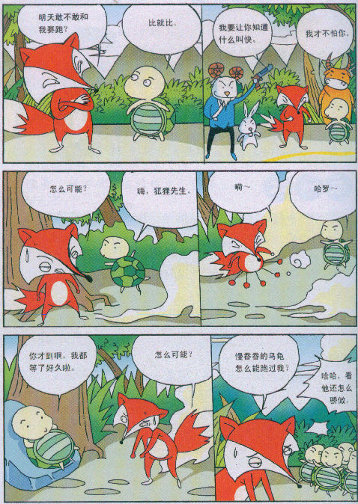
3 培养谦虚的美德
强者不吹牛

美德故事

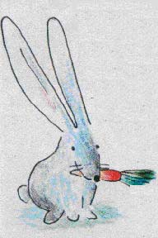
小老鼠、小白兔、大公鸡在一起吹牛，比谁最厉害。
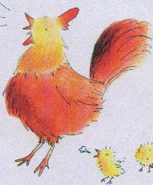
小老鼠说：“我最厉害，有一次和大象决斗，我钻进它的鼻孔里，咬得它直喊饶命。对于我来说，大象都不在话下了，我还有什么可怕的呢!”
小白兔对小老鼠说：“你这个小豆子，体重比我轻二十倍，也敢在此逞能!我是三次马拉松赛跑的冠军，其中一次还创造了世界纪录，连赛跑能手猎豹都惧我三分!”
大公鸡说：“你们都给我住嘴!俗话说：“雄鸡一唱天下白”，太阳都按着我的叫声出来，连人类也听我的指挥，按我的命令起床，你说我能不是天下第一吗？”
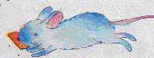
它们正在不着边际地吹着牛。旁边草丛中躺着的一只老虎，似睡非睡，似醒非醒，听了它们的话，闭目微笑。过了一阵，老虎忽然打了一个哈欠，不由自主地说：“好困呀!”
小老鼠、小白兔、大公鸡一看老虎张开嘴，无不抱头鼠窜。


花香思语


不要轻易地在别人面前自夸，即便你获得了“三好学生”、“优秀班干部”等称号，也还是做个谦虚的好孩子吧。要知道，你的荣耀根本不算什么。你看，老虎的一个哈欠，就能让那些自称了不起的动物抱头鼠窜。


做一做

1、接受别人的批评和建议。当老师、家长或同学给
你提出批评或建议时。不要只是消极地听。有时候忠
言确实逆耳。但是对你的进步却有很大帮助。你听过之后，
要想一想这些建议对你是不是有帮助，你是不是确实犯
了他们所说的错误。
2、耐心倾听别人说话。别人在讲道理的时候，即使
你认为不对．也不能中途打断他，那样很没礼貌。当你打
断别人而发表自己的“高见”时，别人会认为你是骄傲
自大的人。
3、不要在同学们面前夸耀自己哪一项特长多么优
秀，因为如果真的优秀，同学们不会视而不见。反之，如果
你谦虚地从不夸耀自己的才能，同学们会从内心真正地
敬佩你。
4．正确全面地认识自己。把自己的优点、缺点、特
长、不足都写下来．如果对自己还不了解，可以请爸爸妈
妈帮助．只有认识到自己的不足．才能更虚心地求得进步。

